|  |  |  |
| --- | --- | --- |
|  | Uniwersytet Technologiczno-Przyrodniczy im. J. i J. Śniadeckich w Bydgoszczy  Wydział Telekomunikacji,  Informatyki i Elektrotechniki **Instytut Telekomunikacji i Informatyki** |  |
| Przedmiot | Programowania aplikacji mobilnych | |
| Prowadzący | dr inż.. Mirosław Miciak | |
| Temat | Gra River Raid | |
| Student | Roman Volchuk, Mateusz Kalksztejn | |

Celem projektu jest napisanie gry na platformę mobilną na podstawie wybranego z listy przykładu gry na komputery 8 bitowe oraz wytworzenie dokumentacji.

**I. Ogólny opis gry - koncepcja**

**a)Cel projektu (gry):**

Głownym celem projektu jest odwozrowanie gry River Raid stworzonej przez firmę Activison na konsolę Atari 2600, a później na Atari 5200, 8-bitowe Atari, ColecoVision, Commodore 64, IBM PC, IBM PCjr, Intellivision, ZX Spectrum i MSX.

**b) Użytkownicy, postaci, przedmioty:**

Rozgrywkę mamy że oglądany z lotu ptaka, gracz leci myśliwcem nad rzeką bez powrotu w rajdzie za liniami wroga. Odrzutowiec gracza może poruszać się tylko w lewo i w prawo - nie może manewrować w górę iw dół ekranu - ale może przyspieszać i zwalniać. Odrzutowiec gracza rozbija się, jeśli zderzy się z brzegiem rzeki lub statkiem wroga lub jeśli skończy się paliwo. Zakładając, że paliwo można uzupełnić, a jeśli gracz uniknie obrażeń, rozgrywka jest w zasadzie nieograniczona.

Gracz zdobywa punkty za zestrzelenie wrogich ***tankowców*** (30 punktów), ***helikopterów*** (60 punktów), ***składów paliw*** (80 punktów), ***odrzutowców*** (100 punktów) i ***mostów*** (500 punktów).Niszczenie mostów służy również jako punkty kontrolne w grze. Jeśli gracz rozbije samolot, rozpocznie następny odrzutowiec na ostatnim zniszczonym moście.

**c) Granice systemu gry (obszar, sterowanie itp.)**

* Poruszanie odrzutowcem w lewo / w prawo,
* Przyspiesz na joysticku,
* Zwolnij - zwolnij na joysticku,
* Przycisk ognia,
* Wznów grę za pomocą rezerwowego dżojstika lub przycisku.

**d) Lista możliwości (funkcji gry)**

Użytkownik/Gracz:

* Uruchamia rozgrywkę,
* Wyłącza aplikację,
* Porusza samolocikiem,
* Strzelanie rakietami,
* Może zostać zniszczony po zderzeniu z brzegiem rzeki lub statkiem wroga lub jeśli skończy się paliwo,
* Zbieranie punktów.

Przeciwniki:

|  |  |
| --- | --- |
| Nazwa przeciwnika | Punkty za zabcie,uwagi |
| Pancernik | 30pkt. |
| Helikopter | 60pkt. |
| Baza paliw | 80pkt.,Odrzutowiec tankuje,gdy przelatuje na skadem paliwa |
| Jet | 100pkt. |
| Most | 500pkt.,Rzadki obiekt premiujący długa rozgrywkę |

**II. ANALIZA DZIEDZINY**

1. **Klasy zidentyfikowane w dziedzinie**

|  |  |
| --- | --- |
| Nazwa klasy | Za co odpowiada |
| AudioController | Wsystko co stosuje się dżwięku |
| Background | Rysuje tło |
| FuelGenerator | Odpowiada za paliwo |
| GameController | Głowny do rysowania przedmiotów |
| GameInfo | Informacja |
| GameLoop | Rysowania wątku |
| GameMenu | Menu |
| Game | Umieszczenia wszyskich elementów w tej klasie |
| GamePoint | Punkty |
| Joystick | Sterowanie joystickiem |
| Player | Sterowanie graczem |
| RenderedObject | Renderuje objecty(helikopter,paliwo,most,łódż |
| Shoot | Strzały |
| ShootButton | Przycisk, żeby strzelać |

**b)diagram klas**

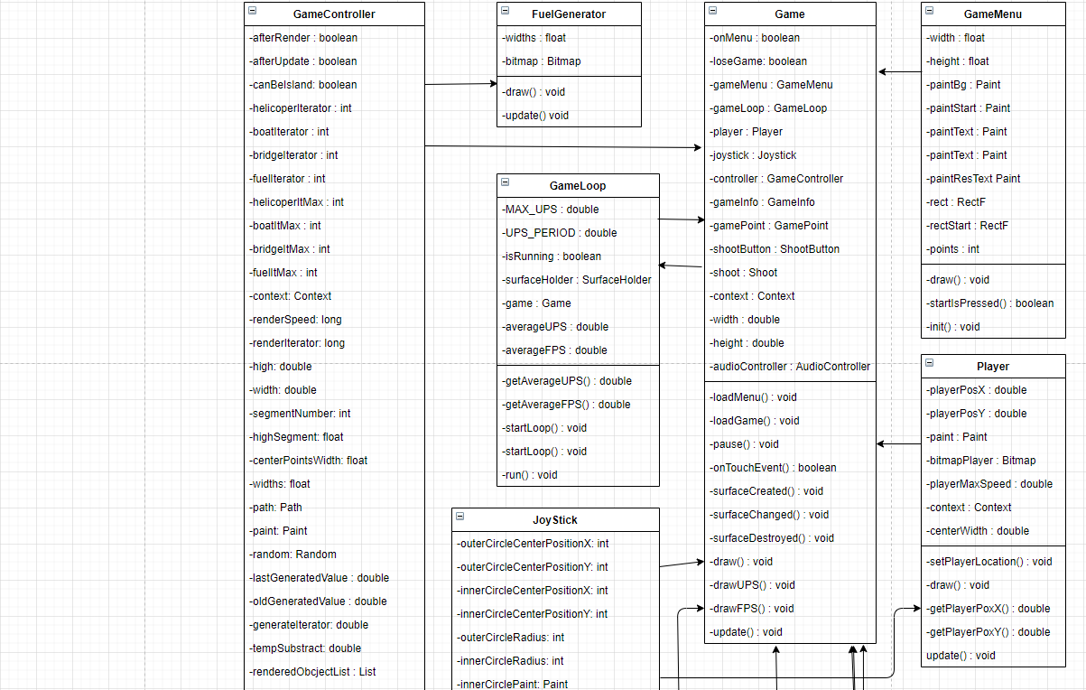

Rysunek 1:Diagram klas

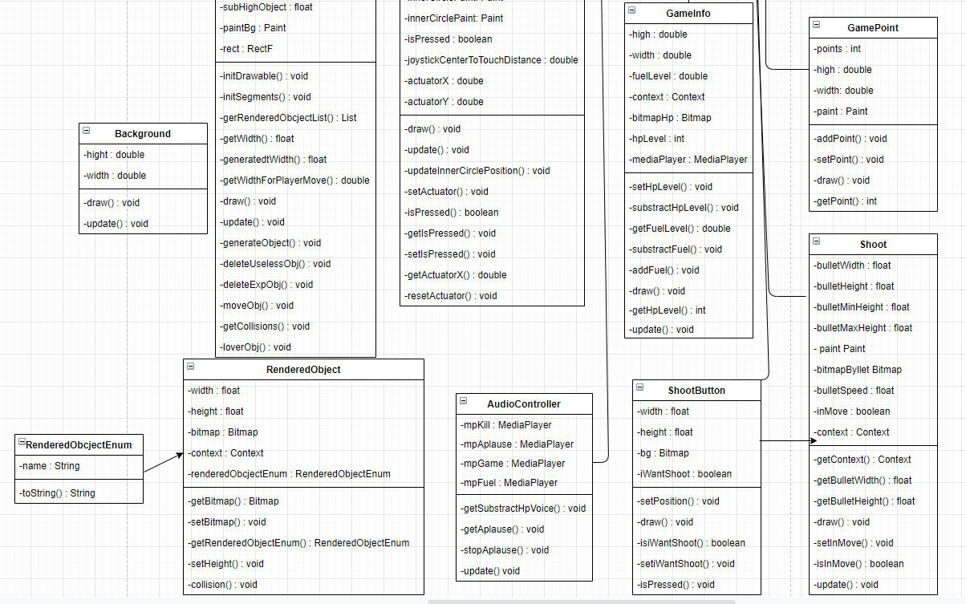

Rysunek 1 : Diagram Klas

**c)diagramy stanów(dla wybranych klas)**

**c)diagram stanów**(dla wybranych klas)

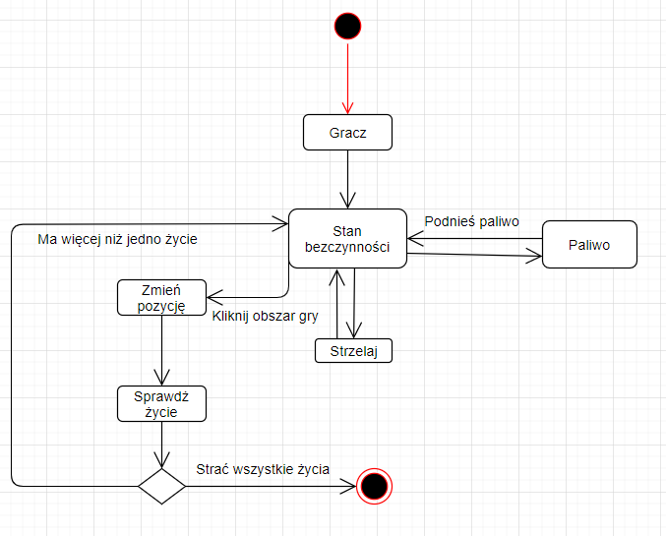

Rysunek 2:Maszyna stanów dla klasy gracza

**III. Specyfikacja wymagań**

**a)Ogólny diagram prypadków użycia**

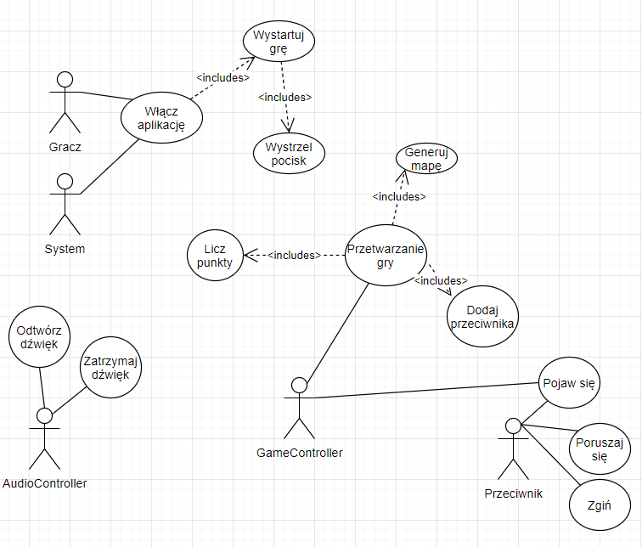

Rysunek 3:Diagram przypadków użycia

**b)Definicje przypadków użycia**

|  |  |
| --- | --- |
| Sekcja | Treść |
| Aktorzy | Gracz,System,GameController |
| Warunki wstępne | Pojawienie się przeciwnika na planszy |
| Warunki końcowe | Zmiana pozycji samolotu |
| Resultat | Ruch w jednym z dwóch kierunków na osi X |
| Scenariusz głowny | 1a.Gracz posiada trzy życia i gra się nie skończyła  1b.Gracz nie posiada trzy życia i gra się skończyła  2a.Gracz kilka na dwa możliwe przyciski do przemieszczania  3a.Paletka przemieszcza się w wybraym kierunki osi X |

|  |  |
| --- | --- |
| Sekcja | Treść |
| Aktorzy | Gracz,System,GameController,AudioController |
| Warunki wstępne | Gracz zdobywa paliwo i umożliwia mu to dalszą podróż |
| Warunki końcowe | Paliwo zwiększa dalszą odległość |
| Resultat | Gracz może dalej latać |
| Scenariusz głowny | 1a.Gracz zdobywa paliwo  2a.Gracz posiada już paliwo  3a.Gracz nie posiada już paliwa  4a.Odtwarzanie dzwięku  5a.Dlasza podróż |

|  |  |
| --- | --- |
| Sekcja | Treść |
| Aktorzy | Gracz,System,GameController Czasu,Przeciwnik |
| Warunki wstępne | Pojawienie się nowego przeciwnika na plańszy |
| Warunki końcowe | Zajęcie pozycji w losowym miejsce mapy |
| Resultat | Poruszanie się przeciwnika w lewo lub prawo na mapie |
| Scenariusz głowny | 1a.Pojawienie się przeciwnika  2a.Przemieszczanie się po mapie  3a.Zniszczenia przeciwnika  4a.Dodanie punktów dla gracza |

**IV. Analiza i projekt**

**1.Architektura systemu gry**

Na wykorzystaną przez nas architekturę gry składają się warstwy:

**a)Model**

Jest to zbiór klas przechowujących dane.

* Background
* FuelGenerator
* GameInfo
* GameMenu
* GamePoint
* Joystick
* RenderedObcjectEnum
* ShootButton
* EnumDir

**b)Menadżer**

Jest to zbiór klas zpewniających uogólnione funkcjalności,które pozwalają na łączenie mechanik pochodzących z innych klas

* Game
* GameLoop
* Player
* RenderedObcject
* Shoot

**c)Kontroler**

Są to pojedyncze klasy udostępniające mechanikę obiektom

* AudioController
* GameController

**2.Obiektowy model analizy**

|  |  |
| --- | --- |
| Nazwa | **AudioController** |
| Atrybuty | -mpAplause  -mpGame  -mpFuel  -mpKill |
| Metody | -getSubstractHpVoice ()  -getAplause ()  -stopAplause ()  -update() |

|  |  |
| --- | --- |
| Nazwa | **Background** |
| Atrybuty | -high  -width  -paint  -rect |
| Metody | -draw ()  -update (); |

|  |  |
| --- | --- |
| Nazwa | **FuelGenerator** |
| Atrybuty | -context  -widths  -bitmap |
| Metody | -draw ()  -update (); |

|  |  |
| --- | --- |
| Nazwa | **Game** |
| Atrybuty | -onMenu  -loseGame  -gameMenu  -gameLoop  -player  -joystick  -controller  -gameInfo  -gamePoint  -shootButton  -shoot  -context  -width  -height  -audioController |
| Metody | -loadMenu ()  -loadGame ()  -pause()  -onTouchEvent()  -surfaceCreated()  -surfaceChanged()  -surfaceDestroyed()  -draw()  -drawUPS()  -drawFPS()  -update() |

|  |  |
| --- | --- |
| Nazwa | **GameController** |
| Atrybuty | -afterRender  -afterUpdate  -canBeIsland  -helicopterIterator  -boatIterator  -bridgeIterator  -fuelIterator  -helicopterItMax  -boatItMax  -bridgeIMax  -fuelItMax  -context  -renderSpeed  -renderIterator  -high  -width  -segmentNumber  -highSegment  -centerPointWidth  -widths  -path  -paint  -random  -lastGeneratedValue  -oldGeneratedValue  -generateIterator  -tempSubstract  -renderedObjectList  -subHighObject  -paintBg  -rect |
| Metody | -initDrawable ()  -initSegments ()  -getRenderedObjectList()  -getWidths()  -generateWidth()  -getWidthForPlayerMove()  -draw()  -update()  -generateObject()  -deleteUselessObj()  -deleteExpObj()  -moveObj()  -getCollisions()  -loverObj() |

|  |  |
| --- | --- |
| Nazwa | **GameInfo** |
| Atrybuty | -high  -width  -fuelLevel  -context  -bitmapHp  -hpLevel  -mediaPlayer |
| Metody | -setHpLevel ()  -subtractHpLevel ()  -getFuelLevel()  -subtractFuel()  -addFuel()  -draw()  -getHpLevel()  -update() |

|  |  |
| --- | --- |
| Nazwa | **GameLoop** |
| Atrybuty | -MAX_UPS  -UPS_PERIOD  -isRunning  -surfaceHolder  -game  -averageUPS  -averageFPS |
| Metody | -getAverageUPS ()  -getAverageFPS ()  -startLoop()  -stopLoop()  -run() |

|  |  |
| --- | --- |
| Nazwa | **GameMenu** |
| Atrybuty | -height  -width  -paintBg  -paintStart  -paintText  -paintResText  -rect  -rectStart  -points |
| Metody | -draw ()  -startIsPressed ()  -init() |

|  |  |
| --- | --- |
| Nazwa | **GamePoint** |
| Atrybuty | -high  -width  -points  -paint |
| Metody | -addPoint ()  -setPoints ()  -setPoints()  -getPoints() |

|  |  |
| --- | --- |
| Nazwa | **Joystick** |
| Atrybuty | -outerCircleCenterPositionX  -outerCircleCenterPositionY  -innerCircleCenterPositionX  -innerCircleCenterPositionY  -outerCircleRadius  -innerCircleRadius  -innerCirclePaint  -outerCirclePaint  -isPressed  -joystickCenterToTouchDistance  -actuatorX  -actuatorX |
| Metody | -draw ()  -update ()  -updateInnerCirclePosition()  -setActuator()  -isPressed()  -getIsPressed()  -setIsPressed()  -getActuatorX()  -resetActuator() |

|  |  |
| --- | --- |
| Nazwa | **Player** |
| Atrybuty | -playerPosX  -playerPosY  -paint  -bitmapPlayer  -playerMaxSpeed  -context  -centerWidth |
| Metody | -setPlayerRotation ()  -draw ()  -getPlayerPosX()  -getPlayerPosY()  -update() |

|  |  |
| --- | --- |
| Nazwa | **RenderedObject** |
| Atrybuty | -heigh  -width  -bitmap  -context  -renderedObjectEnum |
| Metody | -getBitmap ()  -setBitmap ()  -getRenderedObjectEnum()  -setHeight()  -collision() |

|  |  |
| --- | --- |
| Nazwa | **Shoot** |
| Atrybuty | -bulletWidth  -bulletHeight  -bulletMinHeight  -bulletMaxHeight  -paint  -bitmapBullet  -bulletSpeed  -context  -inMove |
| Metody | -getContext ()  -getBulletWidth ()  -getBulletHeight ()  -draw ()  -setInMove ()  -isInMove ()  -update () |

|  |  |
| --- | --- |
| Nazwa | **ShootButton** |
| Atrybuty | -heigh  -width  -bg  -iWantShoot |
| Metody | -setPosition ()  -draw ()  -isiWantShoot()  -setIWantShoot()  -isPressed() |

**Klasy i opisy**

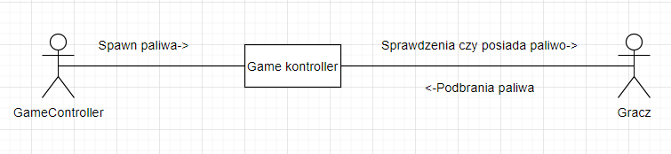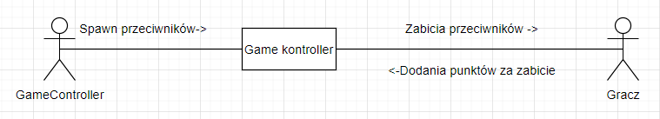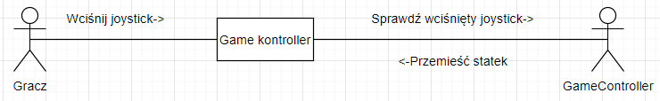

**3.** **Projekt interfejsu użytkownika IRS**

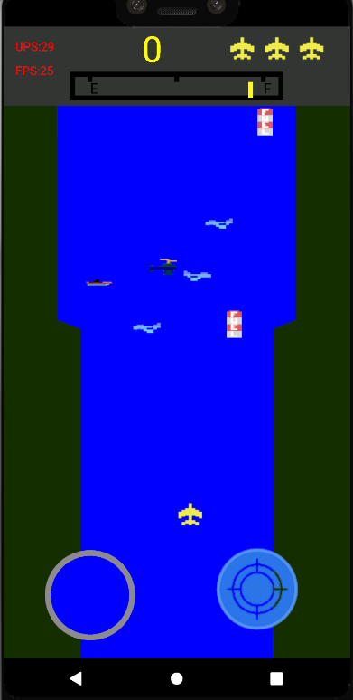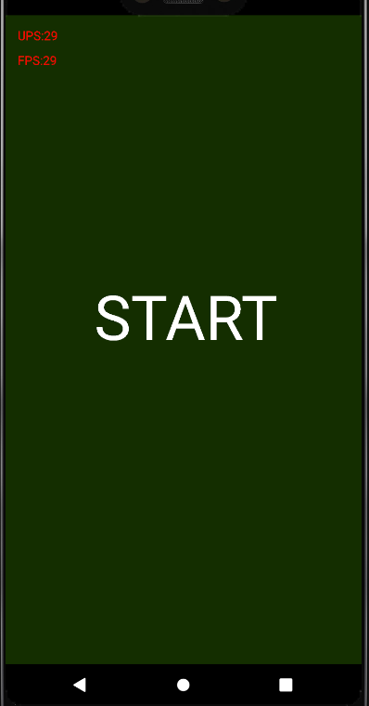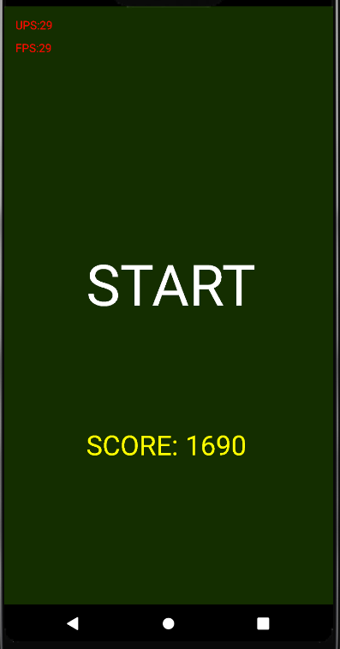

Na interfejs w menu głownym skladają się trzy napisy:

* UPS – limit frame per second.
* FPS – frame per second.
* Start – po kliknięciu na niego rozpoczyna się gra.
* Score – po zakończeniu gry ilość punktów

Na interfejs podczas rozgrywki skladają się :

* UPS – limit frame per second.
* FPS – frame per second.
* Przycisk rakiet – pozwala na wystrzelenia rakeitu
* Joystick – pozwala na poruszanie się
* Ikony statków – pozostała liczba żyć
* Score – zdobyta liczba punktów
* Ikona paliwa – pozsotała liczba paliwa

**V.Implementacja**

public class MainActivity extends Activity {  
 private Game game;  
 @Override  
 protected void onCreate(Bundle savedInstanceState) {  
 super.onCreate(savedInstanceState);  
  
 Window window= getWindow();  
 window.setFlags(  
 WindowManager.LayoutParams.*FLAG_FULLSCREEN*,  
 WindowManager.LayoutParams.*FLAG_FULLSCREEN* );  
 game = new Game(this);  
 setContentView(new Game(this));  
  
 }  
 @Override  
 protected void onPause() {  
  
 game.pause();  
 super.onPause();  
 }  
}

**MainActivity** jest klasą uruchomieniową całej gry .Przekazywany jest w niej kontekst dla obiektu klasy **Game**.

public class GameLoop extends Thread {  
 //ustawienie UPS i FPS  
 private static final double *MAX_UPS* = 30;  
 private static final double *UPS_PERIOD* = 1E+3 / *MAX_UPS*;  
 boolean isRunning = false;  
 private SurfaceHolder surfaceHolder;  
 private Game game;  
 private double averageUPS;  
 private double averageFPS;

**GameLoop** klasą rozszerzającą wątek w której obsłużone zostało rysowanie gry przy użyciu obiektu **canvas** oraz częstotliwość odświeżania.

By zaimplementować wyżej przedstawione działanie należało nadpisać funkcję **run().**

@Override  
public void run() {  
 super.run();  
  
 int updateCount = 0;  
 int frameCount = 0;  
  
 long startTime;  
 long elapsedTime;  
 long sleepTime;  
  
  
 Canvas canvas = null;  
 startTime = System.*currentTimeMillis*();  
 while (isRunning) {  
 try {  
 canvas = surfaceHolder.lockCanvas();  
 synchronized (surfaceHolder) {  
 game.update();  
 updateCount++;  
 game.draw(canvas);  
 }  
 } catch (IllegalArgumentException e) {  
 e.printStackTrace();  
 } finally {  
 if (canvas != null) {  
 try {  
 surfaceHolder.unlockCanvasAndPost(canvas);  
 frameCount++;  
 } catch (Exception e) {  
 e.printStackTrace();  
 }  
 }  
  
 }  
 elapsedTime = System.*currentTimeMillis*() - startTime;  
 sleepTime = (long) (updateCount * *UPS_PERIOD* - elapsedTime);  
 if (sleepTime > 0) {  
 try {  
 *sleep*(sleepTime);  
 } catch (InterruptedException e) {  
 e.printStackTrace();  
 }  
 }  
 while (sleepTime < 0 && updateCount < *MAX_UPS* - 1) {  
 game.update();  
 updateCount++;  
 elapsedTime = System.*currentTimeMillis*() - startTime;  
 sleepTime = (long) (updateCount * *UPS_PERIOD* - elapsedTime);  
 }  
 elapsedTime = System.*currentTimeMillis*() - startTime;  
 if (elapsedTime >= 1000) {  
 averageUPS = updateCount / (1E-3 * elapsedTime);  
 averageFPS = frameCount / (1E-3 * elapsedTime);  
 updateCount = 0;  
 frameCount = 0;  
 startTime = System.*currentTimeMillis*();  
 }  
  
 }

Klasa Game opiera się na 3 funkcjach .Są to : **update() , draw() , onTouchEvent()**

public class Game extends SurfaceView implements SurfaceHolder.Callback {  
 private boolean onMenu;  
 private boolean loseGame;  
 private GameMenu gameMenu;  
 private GameLoop gameLoop;  
 private Player player;  
 private Joystick joystick;  
 private GameController controller;//*todo* private GameInfo gameInfo;  
 private GamePoint gamePoint;  
 private ShootButton shootButton;  
 private Shoot shoot;  
 private Context context;  
 double width;  
 double height;  
 private AudioController audioController;  
  
  
 public Game(Context context) {/////}  
 public void loadMenu(){/////}  
  
  
 public void loadGame(){////}  
 public void pause() {gameLoop.stopLoop();}  
 @Override  
 public boolean onTouchEvent(MotionEvent event){////}  
 @Override  
 public void surfaceCreated(@NonNull SurfaceHolder holder) {  
 gameLoop.startLoop();  
 }  
  
 @Override  
 public void draw(Canvas canvas) {  
 super.draw(canvas);  
 if(onMenu) {  
 gameMenu.draw(canvas);  
 }else {//gra  
 controller.draw(canvas);  
 gameInfo.draw(canvas);  
 joystick.draw(canvas);  
 shootButton.draw(canvas);  
 player.draw(canvas);  
 shoot.draw(canvas);  
 gamePoint.draw(canvas);  
 }  
  
 //FPS i UPS  
 drawFPS(canvas);  
 drawUPS(canvas);  
  
 }  
  
 public void drawUPS(Canvas canvas){  
 String averageUPS = Double.*toString*(gameLoop.getAverageUPS());  
 Paint paint =new Paint();  
 paint.setColor(Color.*RED*);  
 paint.setTextSize(50);  
 canvas.drawText("UPS:"+averageUPS.substring(0,2),50,100,paint);  
 }  
 public void drawFPS(Canvas canvas){  
  
 String averageFPS = Double.*toString*(gameLoop.getAverageFPS());  
 Paint paint =new Paint();  
 paint.setColor(Color.*RED*);  
 paint.setTextSize(50);  
 canvas.drawText("FPS:"+averageFPS.substring(0,2),50,200,paint);  
 }  
  
 public void update() {  
 if(onMenu) {  
 ///////////////////  
 }else {//gra  
 audioController.update(gameInfo.getFuelLevel());

///update  
 if(gameInfo.getHpLevel()==0){//brak żyć wraca do start  
 loseGame=true;  
 onMenu=true;  
 loadMenu();  
 }  
 if(gameInfo.getFuelLevel()<=0){//brak paliwa  
 loseGame=true;  
 onMenu=true;  
 loadMenu();  
 }  
 }  
 }  
}

Pozostałe funkcję w klasie służą do zwiększenia czytelności kodu.

Funkcja **onTouchEvent** odpowiada za analizowanie interakcji użytkownika z programem.

@Override  
public boolean onTouchEvent(MotionEvent event){  
 if(onMenu){//menu  
 switch (event.getAction()) {  
 case MotionEvent.*ACTION_DOWN*:{  
 if(gameMenu.startIsPressed(event.getX(), event.getY())) {  
 onMenu = false;  
 loadGame();  
 }  
 return true;}  
 }  
  
 }else {//gra  
 switch (event.getAction()) {  
  
 case MotionEvent.*ACTION_DOWN*:  
 //shoot  
 shootButton.isPressed(event.getX(), event.getY(), shoot.isInMove());  
  
 if (joystick.isPressed(event.getX(), event.getY())) {  
 joystick.setIsPressed(true);  
 }  
 return true;  
 case MotionEvent.*ACTION_MOVE*:  
 if (joystick.getIsPressed()) {  
 joystick.setActuator(event.getX(), event.getY());  
 }  
 return true;  
 case MotionEvent.*ACTION_UP*:  
 joystick.setIsPressed(false);  
 joystick.resetActuator();  
 return true;  
 }  
 }  
 return super.onTouchEvent(event);  
}

Funkcja obsługuje takie elementu jak:

1)Przycisk startu gry

2)Przycisk strzału

3)Joystick odpowiedzialny za sterowanie obiektem gracza.

W funkcji **draw()** wykonujemy rysowanie przy użyciu obiektu canvas .

@Override  
public void draw(Canvas canvas) {  
 super.draw(canvas);  
  
  
  
 if(onMenu) {  
 gameMenu.draw(canvas);  
 }else {//gra  
 controller.draw(canvas);  
 gameInfo.draw(canvas);  
 joystick.draw(canvas);  
 shootButton.draw(canvas);  
 player.draw(canvas);  
 shoot.draw(canvas);  
 gamePoint.draw(canvas);  
 }  
  
 //FPS i UPS  
 drawFPS(canvas);  
 drawUPS(canvas);  
  
}

Rysowanie jest rozdzielone na kilka obiektów by zachować obiektowość projektu.

public void update() {  
 if(onMenu) {  
 ///////////////////  
 }else {//gra  
 audioController.update(gameInfo.getFuelLevel());  
  
 controller.update(shoot, gamePoint,player ,gameInfo,audioController,joystick);  
 gamePoint.update();  
 joystick.update();  
 player.update(joystick, controller.getWidthForPlayerMove());  
 shoot.update(shootButton, (float) player.getPlayerPosX());  
 gameInfo.update();  
 if(gameInfo.getHpLevel()==0){//brak żyć wraca do start  
 loseGame=true;  
 onMenu=true;  
 loadMenu();  
 }  
 if(gameInfo.getFuelLevel()<=0){//brak paliwa  
 loseGame=true;  
 onMenu=true;  
 loadMenu();  
 }  
 }  
}

Funkcja **update()** ma za zadanie dokonywać zmian w parametrach rysowanego widoku.

Występuje rozdzielenie na kilka połączonych z sobą obiektów .

W klasie **GameController** występuje implementacja rysowania mapy.

@RequiresApi(api = Build.VERSION_CODES.*N*)  
public void draw(final Canvas canvas) {  
 if (afterUpdate) {  
 afterRender = false;  
 //bg render  
 canvas.drawRect(this.rect, this.paintBg);  
  
 //river render  
 for (int widthInx = 0; widthInx < widths.length - 1; widthInx++) {  
  
 this.path = new Path();  
 path.moveTo(centerPointWidth - widths[widthInx], (float) (high - (highSegment * widthInx)));//1  
 path.lineTo(centerPointWidth - widths[widthInx + 1], (float) high - (highSegment * (widthInx + 1)));//2  
 path.lineTo(centerPointWidth + widths[widthInx + 1], (float) high - (highSegment * (widthInx + 1)));//3  
 path.lineTo(centerPointWidth + widths[widthInx], (float) (high - (highSegment * widthInx)));//4  
 path.lineTo(centerPointWidth - widths[widthInx], (float) (high - (highSegment * widthInx)));//5  
 canvas.drawPath(this.path, this.paint);  
 }

Opiera się ona na rysowaniu określonej ilość segmentów (trapezów) które mają symulować wygląd rzeki.

Generowanie przeciwników na mapie jest losowe i odpowiada za nie funkcja **generateObject()**

public void generateObject() {  
 deleteExpObj();  
  
 //renderowanie obiektów jest 2 razy losowane , raz obiekt a potem szerokość  
 int generatedIer = random.nextInt(200);  
  
 if((widths[widths.length-1]<=width/10)&&(bridgeIterator>=bridgeIMax)){  
 renderedObjectList.add(new RenderedObject(context, RenderedObjectEnum.*bridge*, centerPointWidth- 330, 0));  
 bridgeIterator=0;  
 }  
  
  
 if (renderedObjectList.size() <= 16) {  
 if (generatedIer > 0 && generatedIer <= 12) {  
 float objectWidth = centerPointWidth - widths[widths.length - 1] + 100 + (2 * (widths[widths.length - 1] - 100)) * random.nextFloat();  
 renderedObjectList.add(new RenderedObject(context, RenderedObjectEnum.*boat*, objectWidth, 0));  
 }  
 if (generatedIer > 12 && generatedIer <= 20) {  
 float objectWidth = centerPointWidth - widths[widths.length - 1] + 100 + (2 * (widths[widths.length - 1] - 100)) * random.nextFloat();  
 renderedObjectList.add(new RenderedObject(context, RenderedObjectEnum.*fuel*, objectWidth, 0));  
 }  
 if (generatedIer > 20 && generatedIer < 30) {  
 float objectWidth = centerPointWidth - widths[widths.length - 1] + 100 + (2 * (widths[widths.length - 1] - 100)) * random.nextFloat();  
 renderedObjectList.add(new RenderedObject(context, RenderedObjectEnum.*helicopterP*, objectWidth, 0));  
 }  
 ///////  
 if (generatedIer > 30 && generatedIer < 40) {  
 renderedObjectList.add(new RenderedObject(context, RenderedObjectEnum.*shipL*, (float) width, 0));  
 }  
 if (generatedIer > 40 && generatedIer < 50) {  
 renderedObjectList.add(new RenderedObject(context, RenderedObjectEnum.*shipP*, 0, 0));  
 }  
 }  
}

**VI.Testy apkilacji**

**a) Błędy związane z ograniczeniami narzucanymi przez określony OS**

Jedynym problemem, jaki byliśmy w stanie spostrzec, jest czas rozpoczęcia gry. Po wciśnięciu przycisku start należy odczekać kilka sekund, aż załaduje się ekran rozgrywki i udostępnione zostaną narzędzia pozwalające na interakcję z aplikacją

**b) Testy na emulatorach i testy na realnych urządzeniach**

Gra była testowana zarówno na emulatorach jak i dwóch osobnych telefonach o różnych specyfikacjach. W obu tych przypadkach działa prawidłowo. Rozgrywka jest płynna i w trakcie przechodzenia przez kolejne poziomy nie występują problemy z grafiką, mechaniką czy też oprawą audio. Jedynym większym problemem jest wcześniej wymieniona w pierwszym podpunkcie, długość przejścia pomiędzy ekranem menu głównego, a ekranem rozgrywki.

**c) Testy poprawności instalacji i deinstalacji na różnych urządzeniach/emulatorach.**

Aplikacja instaluje się bezproblemowo na urządzeniach z systemem android. Testy przeprowadzane były od wersji systemu 6.0 „Marshmallow”, aż do najnowszej wersji znajdującej się w emulatorze NOX. Dezinstalacja aplikacji przebiegła również bez żadnych komplikacji zarówno w wypadku emulatora jak i dwóch testowanych telefonów.

**d) Testy związane z ilością wykorzystywanej pamięci**

Do testów ilości zużywanych zasobów wykorzystany został telefon Huawei MYA-L41 z systemem Android 6.0 (2GB RAM,4 rdzenie 1.4 GHz, rozdzielczość 720x1280) oraz dwie aplikacje (jedna to stworzona na potrzeby tego projektu gra„River Raid”, a druga dostępna do pobrania na Google Play gra „Milionerzy”). Poniżej znajduje się porównanie w postacizrzutów ekranu z telefonu obrazujących wykorzystanie procesora oraz pamięci RAM telefonu przy tej samej długości czasu użytkowania wynoszącej 20min.

**e) Testy z użyciem baterii, jak aplikacja zachowa się podczas rozładowania urządzenia, co się stanie kiedy nadejdzie połączenie, co ze współpracą aplikacji z wtyczkami np. lokalizacja.**

Aplikacja nie wykorzystuje żadnych danych z telefonu użytkownika, tak jak robi to większość z dostępnych gier i aplikacji znajdujących się na Google Play. W trakcie pozostawienia aplikacji uruchomionej, nadal możemy skorzystać bez żadnych problemów z innych aplikacji wykorzystujących wtyczki, takie jak np. lokalizacja. W wypadku otrzymania połączenia aplikacja działa nadal, do czasu odebrania. Po odebraniu połączenia aplikacja zostajewstrzymana jednak po zakończeniu rozmowy możemy do niej powrócić i wznowić naszą rozgrywkę.

**f) Testy GUI – problemy z poprawnym wyświetlaniem aplikacji na różnych rozdzielczościach**

Problemy z wyświetlaniem GUI pojawiają się dopiero w przypadku urządzeń o bardzo małej rozdzielczości ekranu np. 240x320. Oprawa wizualna w rozdzielczości tego pokroju staje się lekko poszarpana a niektóre pojawiające się napisy są mało czytelne (mimo to gra nadal jest grywalna). W wypadku skalowania w górę czyli do rozdzielczości wyższych (nawet 1080x1920, a także 2K), taki problem nie występuje. Zalecaną rozdzielczością jest 1440x2960.

**Kod żródłowy: https://github.com/Karatonik/PAM-RK-River-Raid**

**VII.Tabela oceny**

|  |  |  |  |
| --- | --- | --- | --- |
| **Tabela oceny projektu z Programowania urządzeń mobilnych** | | | |
| **lp** | **Oceniany element** | **max** | **puknty** |
| 1 | Ogólny opis gry (wizja) | 1 |  |
| 2 | Analiza dziedziny | 2 |  |
| 3 | Specyfikacja wymagań | 2 |  |
| 4 | Analiza i projekt: |  |  |
|  | Architektura systemu gry | 2 |  |
|  | Obiektowy model analizy | 2 |  |
|  | Projekt oprogramowania | 2 |  |
| 5 | Czytelność kodu źródłowego | 2 |  |
| 6 | Podział kodu na moduły/biblioteki/klasy | 1 |  |
| 7 | Zgodność gry z oryginałem | 6 |  |
| 8 | Dźwięki | 4 |  |
| 9 | Muzyka | 1 |  |
| 10 | Sterowanie/nawigacja | 2 |  |
| 11 | Dodatkowa wersja z rozbudowaną grafiką, dźwiękiem, muzyką | 5 |  |
| 12 | Inwencja własna | 3 |  |
| 13 | Punkty przyznane od prowadzącego | 3 |  |
|  |  | 40 |  |